

Projektantrag EchoPlay

IMS-T@GBSSG

EchoPlay

* Ausgangslage
* Gestaltung
* Ziele / Ergebnisse
* Begründung

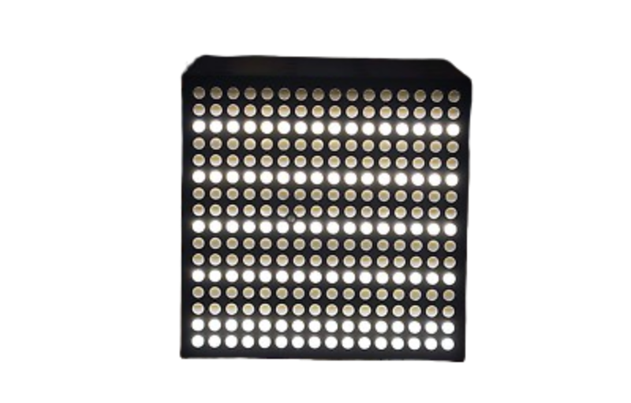

Tom Nielsen

Ausgabe v2.0

Inhalt.

1 Projektantrag EchoPlay 3

1.1 Ausgangslage 3

1.2 Gestaltungsbereiche 3

1.2.1 Behandelte Themen 3

1.2.2 Lernbereich 3

1.2.3 Blackbox 3

1.3 Ziele / Ergebnisse 4

1.3.1 Fähigkeiten in der Applikation Entwicklung verbessern 4

1.3.2 Ergebnis 4

1.4 Gestaltungsablauf 4

1.4.1 To Do 4

1.5 Aufwand / Kosten 4

1.5.1 Aufwand 4

1.5.2 Kosten 5

1.6 Termine 5

1.7 Begründung der Aktivität 5

1.8 Antragssteller 5

# Projektantrag EchoPlay

## Ausgangslage

Wir haben einen Auftrag bekommen, uns ein Projekt auszusuchen. Herr Niederer hat mir eine LED-Box gezeigt und ich wusste direkt das ich etwas mit dieser machen wollte, also habe ich mich entschieden, diese Box so zu programmieren, dass man Spiele darauf spielen kann. Ich will ein paar Klassiker in die Box reinbringen wie zum Beispiel 4 gewinnt, Snake, Tic Tac Toe usw.

## Gestaltungsbereiche

### Behandelte Themen

Um die Box so zu gestalten, wie ich es möchte, muss ich mich mit vielen Themen befassen und Sie erlernen. Um überhaupt mit dem Coden anzufangen, muss ich die Box öffnen und herausfinden, wie ich mit dem Coden anfangen kann. Ich muss wahrscheinlich den vorhandenen Chip mit einem besseren ersetzen. Wenn ich das herausgefunden habe, muss ich den ganzen Code in der verwendeten Programmiersprache schreiben.

### Lernbereich

Die Themen, die Ich behandeln werde, sind:

* Elektronik
* Eine Programmiersprache

### Blackbox

|  |  |
| --- | --- |
| Blackbox | Wie funktionierts? |
|  | Um EchoPlay einzuschalten, muss man zuerst den Power-Knopf drücken, der Knopf sendet ein Signal an den Mikrocontroller, Woraufhin Sich die Box ein- oder ausschaltet.  Wenn die Box aktiv ist, kann man mit dem Modus-Knopf zwischen den Spielen wechseln. Der Knopf sendet einen Input an den Mikrocontroller und dieser ändert den Modus am LED-Screen.  Um die Spiele zu spielen, muss man Geräusche machen, diese Geräusche werden vom Mikrofon aufgenommen und dieser gibt diese Daten an den Mikrocontroller weiter. Der Mikrocontroller verarbeitet die Daten und lässt zum Beispiel die Schlange in Snake drehen. |

## Ziele / Ergebnisse

### Fähigkeiten in der Applikation Entwicklung verbessern

Ich will mich, in der Sprache, die ich verwenden werde, vertiefen und allgemein besser im Programmieren werden. Dieses Projekt wird viele Herausforderungen mit sich bringen, zum Beispiel muss ich erst Mal mit dem Coden anfangen können und für das werde ich mich auch noch ein bisschen in die Elektronik vertiefen müssen.

### Ergebnis

Ich will am Schluss von diesem Projekt eine funktionierende Box haben mit dem man die Spiele Snake, 4 gewinnt, Dino Spiel von Google und Tic Tac Toe spiele kann. Die Box soll auch eine Uhr anzeigen können und die Möglichkeiten bieten, mehrere Boxen miteinander zu verbinden. Ich selbst will die Sprache, die ich verwenden will, gut beherrschen. Ich möchte auch meine Eltern mit meinem Projekt beindrucken

## Gestaltungsablauf

Ein Bild, das Screenshot, Farbigkeit, Reihe, Text enthält.

### To Do

|  |  |
| --- | --- |
|  | Informationen sammeln (Wie und durch was ersetze ich den vorhandenen Chip? Welche Programmiersprache benutze ich?) |
|  | Mein Projekt ausführlich planen. |
|  | Mich entscheiden, was ich jetzt benutzen werde. |
|  | Programmiersprache lernen |
|  | Box auseinandernehmen und Chip ersetzen |
|  | Alle Programme schreiben (Programme für alle Spiele, Programm für eine Uhr, Programm, um sich mit anderen Boxen zu verbinden) |
|  | Kontrollieren |
|  | Auswerten |

## Aufwand / Kosten

### Aufwand

|  |  |
| --- | --- |
| Aufwand | Geschätzte Zeit |
| Informationen sammeln | 12h |
| Box vorbereiten (Auseinandernehmen, Chip ersetzen) | 6h |
| Programmiersprache lernen | 16h |
| Chip programmieren | 55h |
| kontrollieren | 10h |
| Auswerten | 6h |
|  |  |
| Gesamtzeit | 105h |

### 

### Kosten

|  |  |  |
| --- | --- | --- |
| Komponente | Kosten | Link |
| 2x MEMS-Mikrofon | 15.90 Fr. | <https://www.sparkfun.com/sparkfun-analog-mems-microphone-breakout-sph8878lr5h-1.html> |
| Jumper Kabel | Ca. 20 Fr. |  |
| Carrier Board | 20.50 Fr. | <https://www.sparkfun.com/sparkfun-micromod-atp-carrier-board.html> |
|  |  |  |
| Gesamtkosten | Ca. 56.40 Fr. |  |

## Termine

|  |  |
| --- | --- |
| Meilenstein | Woche |
| Fertig mit Informieren, Planen und Entscheiden | Woche 4 |
| Programmiersprache gelernt | Woche 8 |
| Box vorbereitet | Woche 9 |
| Fertig mit Programmieren | Woche 12 |
| EchoPlay kontrolliert | Woche 13 |

## Begründung der Aktivität

Ich wollte schon immer ein Spiel programmieren, aber ich wusste nie wo, wie und wann ich es tun sollte. Dann hat mir Herr Niederer diese LED-Box gezeigt, und ich wusste sofort, dass ich daraus eine kleine Spielkonsole machen wollte. Ich will mich in das Entwickeln von Spielen ein bisschen vertiefen, dass ist, weil ich viel Spiele in meiner Freizeit spiele und ich mich immer wundere, wie man so ein Spiel macht.

## Antragssteller

Tom Nielsen

03.04.2025

Demutstrasse 115 St.Gallen

Ein Bild, das Entwurf, Zeichnung, Strichzeichnung enthält.
